26.09.2017

Kurz berichtet: Fachtagung „Leben am Lebensende“ in Rummelsberg
Rummelsberg – Unter dem Motto „Leben am Lebensende“ findet am Dienstag, 7. November 2017, von 9.30 bis 16.30 Uhr im Berufsbildungswerk Rummelsberg, Rummelsberg 74 eine Fachtagung statt. Veranstalter ist der Deutsche Evangelische Verband für Altenarbeit und Pflege e.V. (DEVAP). Die Referenten informieren rund um das Thema „Gesundheitliche Versorgungsplanung für die letzte Lebensphase - § 132g SGB V“. Es geht etwa um den Ursprung der gesundheitlichen Versorgungsplanung und die gesetzlichen Hintergründe. Von 11.15 Uhr bis 12.00 Uhr stellen Diakonin Jennifer Pöhlmann und Diakon Werner Schmidt von der Rummelsberger Diakonie das Rummelsberger Stephanushaus als Leuchtturmprojekt vor. Die Pflegeeinrichtung ist im vergangenen Jahr als erste diakonische Einrichtung für ihre Hospiz- und Palliativversorgung mit dem Zertifikat PallExcellence ausgezeichnet worden. Weitere Informationen und Anmeldung zur Tagung unter Telefon 030 83 001 277 oder per Mail an info@devap.de. Eine Anmeldung ist bis Freitag, 20. Oktober 2017 möglich.
Heike Reinhold (1.076 Zeichen)

Ansprechpartnerin
Heike Reinhold
0171 3397563
E-Mail reinhold.heike@rummelsberger.net

Fotos und Bildunterschriften

(druckfähige Fotos finden Sie auf www.rummelsberger-diakonie.de/presse)

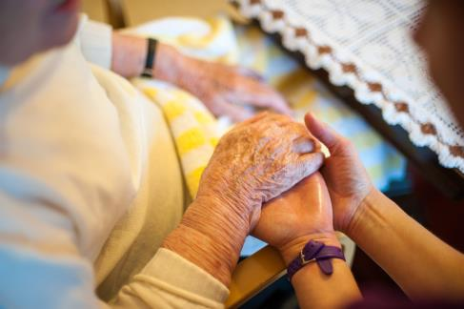
„Leben am Lebensende“: Auf der Fachtagung, die am Dienstag, 7. November 2017, von 9.30 bis 16.30 Uhr im Berufsbildungswerk Rummelsberg stattfindet, stellen Diakonin Jennifer Pöhlmann und Diakon Werner Schmidt von der Rummelsberger Diakonie das Rummelsberger Stephanushaus als Leuchtturmprojekt vor. Foto: Simon Malik

